A continuación deben plantearse los diferentes casos de uso que se pueden presentar en el software. En cada uno de los casos de uso se debe especificar el nombre del caso, la descripción, si tiene relación con algún otro caso de uso y su respectivo diagrama basado en el estándar UML. Replique el formato tantas veces sea necesario.

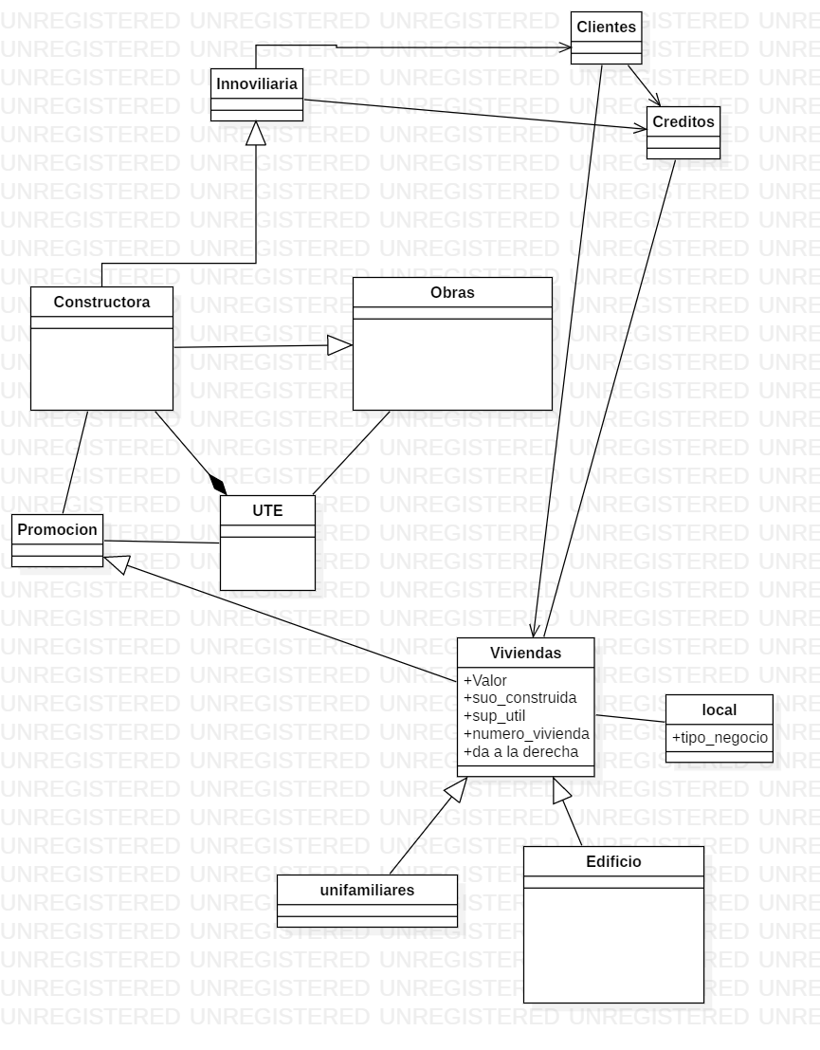

|  |  |
| --- | --- |
| CU-01 | Gestionar Constructoras sobre las cuales se ejecutan las obras |
| Nombre | Gestionar Constructoras sobre las cuales se ejecutan las obras |
| Descripción | Se desea identificar la empresa constructora es la responsable de la obra, las UTES que se forman y las obras que se ejecutan por modalidad  Las empresas podrán ejecutar tantas obras como consideran necesario para sus intereses.  La promoción es llevada exclusivamente por una empresa  Una UTE es válida para una obra en concreto |
| Caso de uso previo |  |
| Diagrama |  |

|  |  |
| --- | --- |
| CU-01 | Gestionar Vivienda |
| Nombre | Gestionar Vivienda |
| Descripción | Se debe inicialmente determinar qué tipo de construcción es si es edificio o una vivienda unifamiliar.  Si es vivienda o local comercial se debe conocer (Superficie construida, superficie útil, numero de la vivienda(piso y letra) si es vivienda o local comercial, si da a la derecha del edificio o no) |
| Caso de uso previo |  |
| Diagrama |  |

|  |  |
| --- | --- |
| CU-01 | Gestionar Clientes |
| Nombre |  |
| Descripción | Se deben gestionar los datos de los usuarios |
| Caso de uso previo |  |
| Diagrama |  |

|  |  |
| --- | --- |
| CU-01 |  |
| Nombre | Gestionar Ventas |
| Descripción | Se deben gestionar las ventas de la inmobiliaria para ello se debe almacenar los datos de los clientes y de los créditos |
| Caso de uso previo |  |
| Diagrama |  |